**Классный час «Жизнь без конфликта»**

**Цель:** довести до учащихся сведения о способах разрешения конфликтов.

**Оформление:** цитаты на плакатах:

***Не порти жизнь себе и остальным***

***Будьте друг к другу терпимы***

***Спокойствие, только спокойствие***

**Ход мероприятия**

**Учитель**: У нас сегодня необычная тема. Каждый человек в жизни сталкивается с конфликтами. Как правильно выйти из него, как не начинать конфликт, как сделать конфликт положительным? Думаете, это невозможно. Ну что же, посмотрим...

-Итак, конфликт. Конфликт (лат.) -- столкновение противоположно направленных (внутриличностных, межличностных, межгрупповых) интересов. Давайте все-таки подумаем, какие плюсы и минусы может иметь конфликт.

*(Класс делится на две группы. Каждой группе достается по листу бумаги, на одном листе стоит плюс, на другом минус.)*

Значит, записываете соответственно положительные и отрицательные стороны конфликта. 5-7 минут вам хватит. Начали.

(Ребята работают, при необходимости можно немного времени добавить.)

**Учитель**: Давайте зачитаем сначала плюсы конфликта.

**Ученик:**

В конфликте выясняется истина

Открываются вещи, которые мы раньше не замечали

Конфликт - признак деятельности коллектива

Выявляется позиция (мнение) каждого человека

В ситуации конфликта человек раскрывается

Происходит утверждение личности

Может быть достигнут положительный результат

Выявляется направление перспективы развития

Человек в конфликте может самосовершенствоваться

( необходимо подкорректировать список, если список не весь)

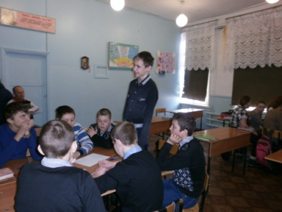 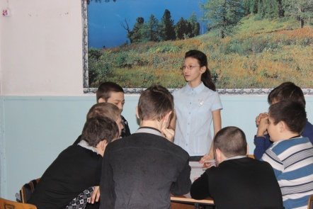

**Учитель**: Совсем неплохо. Давайте послушаем другую группу.

**Ученик:**

Падает настроение, отчего падает и трудоспособность

Конфликт может отрицательно сказаться на здоровье

Возникает желание не работать (учиться) в данном коллективе, что приводит и к внутреннему разладу

Мысли направлены не на дело, а на конфликт

Появляется раздражительность, отчего возникают проблемы в общении с другими людьми

Плохое настроение может передаваться на семью

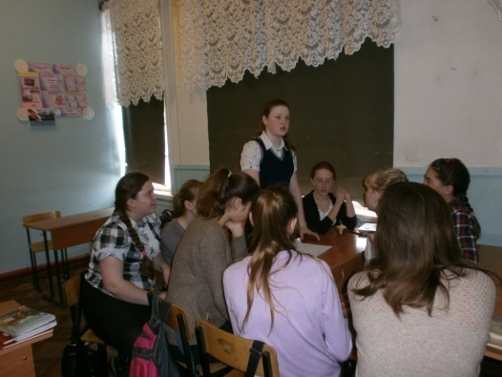 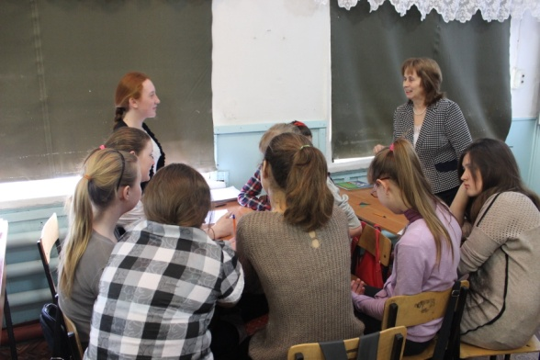

**Учитель**: И эта группа абсолютно правильно все сказала. Давайте же все-таки согласимся, что конфликт несет и хорошее. Но все, же лучше обходиться без него или уметь безболезненно из него выйти.

 -Что мы испытываем, когда сталкиваемся с конфликтом? Сейчас каждый может подойти к доске и записать свой вариант ответа. Ребята по очереди подходят к доске и пишут. Ответы могут быть приблизительно такие:

0   гнев, 0   ощущение крушения надежд, 0   конфуз, 0   страх, 0   обида, 0   угнетенное состояние, 0   раздражение, 0   нервное состояние и т.д.

**Учитель**: Делаем вывод. Все, что вы назвали, - чувства, и эти чувства называют эмоциями.

-Эмоции - это ощущения, которые испытывает человек, сталкиваясь с той или иной ситуацией. Каждый человек когда-нибудь испытал гнев – это нормально, но умению контролировать его и управлять им - надо учиться.

***Типичные конфликты можно предотвратить:***

1.Прежде всего, контролируйте свой гнев.

2.Определите, в чем причина.

3.Относитесь к другому человеку с уважением.

4.Слушайте думая, чтобы понять точку зрения другого человека и учесть ее.

5.Придумайте возможные решения и выберите из них те, которые будут приятными, достаточно хорошими и для вашего партнера.

6.Постарайтесь реализовать свои решения и проследить, как они

работают.

**Ученик**: Я предлагаю дополнить следующие выражения. Они как раз по нашей теме.

(Раздает всем листы, и ребята в течение 5 минут заполняют анкету.)

**Вопросы:**

1. Я чувствую себя уязвленным, когда

Я могу преодолеть свою боль, если

2. Я бываю расстроенным, когда

Я легче переношу свое расстройство, если

3. Я подавлен, когда

Я могу преодолеть свое расстройство следующим способом

4. Я испуган, когда

Я могу преодолеть свой испуг, если

5. Я бываю рассержен, когда

Я могу руководить этим чувством (как? когда?)

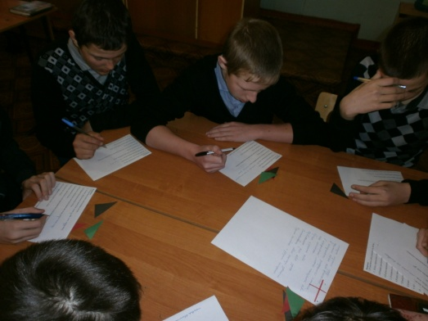 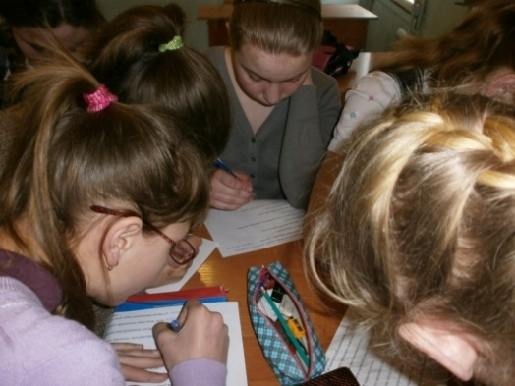

**Ученик:** Спасибо за откровенные ответы. По ним мы сможем определить ваше состояние и дать какие-то советы.

**Учитель**: А пока продолжим. Вернемся к инциденту. Часто инцидент выступает как тон. Тон бывает различным, нужно уметь контролировать и его.

К примеру: безразличный; неуважительный; приказной; назидательный; ехидный; хамский.

-Ставим себе установку, зная, что назревает конфликт: следить за своим тоном. Пусть он всегда будет размеренным и уважительным. Еще одна стадия, которую нужно знать, это - кризис. Помните главное. Кризис должен выйти на позитив.

**Некоторые советы:**

Не знаешь, что делать, - не делай.

Не ошибается тот, кто ничего не делает. Умей признать ошибку.

Любая ситуация нас чему-то учит.

Бери лучшее из любого случая.

Если чувствуешь, что заходишь в тупик, создай искусственную изоляцию. И воспринимай ее - как удовольствие.

Искусственная изоляция помогает нам понять свою позицию пересмотреть или остаться при своем мнении.

**Ученик**: Мне кажется, самое главное - в любой ситуации сохранять спокойствие и разумно рассуждать о происшедшем.

**Учитель**: Конечно.

Но что значит сохранять спокойствие?

1. Относиться к другим с уважением
2. Выслушать точку зрения другого человека до конца
3. Контролировать себя! Не позволяйте гневу или страху насилия победить вас
4. Говорить тихо, не переходить на личность и оскорбления
5. Дать другому человеку шанс отступить
6. Сдерживать импульсивное действие, например, лучше уйти, извинившись при этом
7. Идти на компромисс
8. По возможности использовать юмор

**Учитель**:

Я предлагаю провести ролевую игру. Некоторые способы выхода из конфликта вы получили. Давайте применим их на практике.

(Класс делится на три группы. Каждая группа должна придумать конфликтную ситуацию, которая часто встречается в жизни, для другой группы. Ребята работают в течение 5 минут. В это время звучит музыка.)

**Учитель**: Теперь меняемся листочками и готовимся разыграть ситуацию конфликта и выход из него.

(Ребята разыгрывают ситуации.)

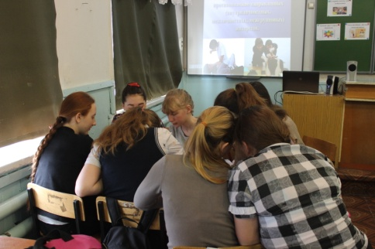 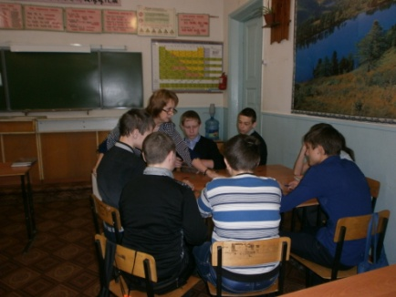

**Учитель**: Давайте подведем итог.

Разрешение конфликта возможно, если люди способны:

управлять чувством гнева;

относиться друг к другу с уважением; слушать точку зрения другого человека; разрешать проблемы, выбирая решения, которые являются приятными и справедливыми для обеих сторон.

**Учитель**: Вспомните, пожалуйста, какие бывают конфликты?

**Ученик:** Конфликт с собой, конфликт с другими, конфликт личности и группы.

**Учитель**: Правильно. Я подарю каждому из вас памятку, в которую вы всегда сможете заглянуть. Как возникает конфликт и как найти выход из него.

**Конфликт с собой**

Причины возникновения:

1. Противоречия между привычными приемами работы и новой ситуацией
2. Трудности принятия решения
3. Неудовлетворенность статусом
4. Неумение общаться
5. Протест на принудительную ситуацию и т. д.

**Способы разрешения конфликта с собой**

1. Своевременность смены стратегии деятельности
2. Способы переработки напряженности
3. Способность уловить подходящий момент для реализации планов
4. Умение дожидаться результатов принятого решения
5. Привычка в трудные минуты поощрять себя
6. Умение продуктивно переживать чувство изолированности

**Конфликт с другими**

Стратегии поведения в конфликте: избегание, приспособление, компромисс, сотрудничество, соревнование (конкуренция)

Причины возникновения:

1. Давление
2. Различие целей
3. Противоречие в интересах
4. Психологическая несовместимость
5. Непродуктивные стили
6. Поверхностность в оценке

**Способы разрешения конфликта:**

1. Выяснить, уточнить, дать возможность выговориться
2. Оценивать позицию, а не партнера
3. Присоединиться
4. Удачный момент для оглашения своего решения

**Конфликт личности и группы**

Причины возникновения:

1. Поведение, отличное от групповых норм
2. «Выдавливание» из группы
3. Конфликтная личность
4. Высокий интеллект как помеха комфортности
5. Неудачный стиль руководства
6. Неоцененный или недостаточный вклад отдельного человека
7. в работу группы
8. Несправедливое наказание
9. Внешняя идентификация
10. Борьба за власть и неумение делегировать полномочия

**Способы разрешения конфликта**

Сплочение группы

Успешно преодоленный кризис

Усиление совместимости в группе

Уточнение общих целей

Внешняя мишень

Воздействие личным примером

Юмор

Предоставление новой информации

Снижение авторитета конфликтной личности

**Подведение итогов. Релаксация.**

**Учитель:**

-У каждого из вас на столе лежат по три треугольника разного цвета: красный, чёрный, зелёный. Подумайте и ответьте на мой вопрос с помощью этих треугольников. Считаете ли вы обсуждение данной темы полезным, и изменит ли оно ваше поведение в конфликтных ситуациях?

* да – **красный**

* нет – **чёрный**

* сомневаюсь – **зелёный.**

***Звучит музыка.***

- Конечно же, классный час прошёл не зря, и вы поняли, что избежать конфликта может каждый, и в любой ситуации это возможно! Хочу закончить наш классный час такими строками:

Людей неинтересных в мире нет.

Их судьбы – как истории планет.

У каждой всё особое, своё,

И нет планет похожих на неё. (Е. Евтушенко)

- На память о нашей встрече хочу подарить вам открытки «Ребята, давайте жить дружно!»и сфотографироваться на память!

